Муниципальное казенное общеобразовательное учреждение «Ленинаульская средняя общеобразовательная школа №2 имени Героя Российской Федерации Юрия Салимханова»

ПЛАН РАБОТЫ
СОЦИАЛЬНОГО ПЕДАГОГА НА 2018-2019 УЧЕБНЫЙ ГОД

Гирисханова М.Ш., социальный педагог

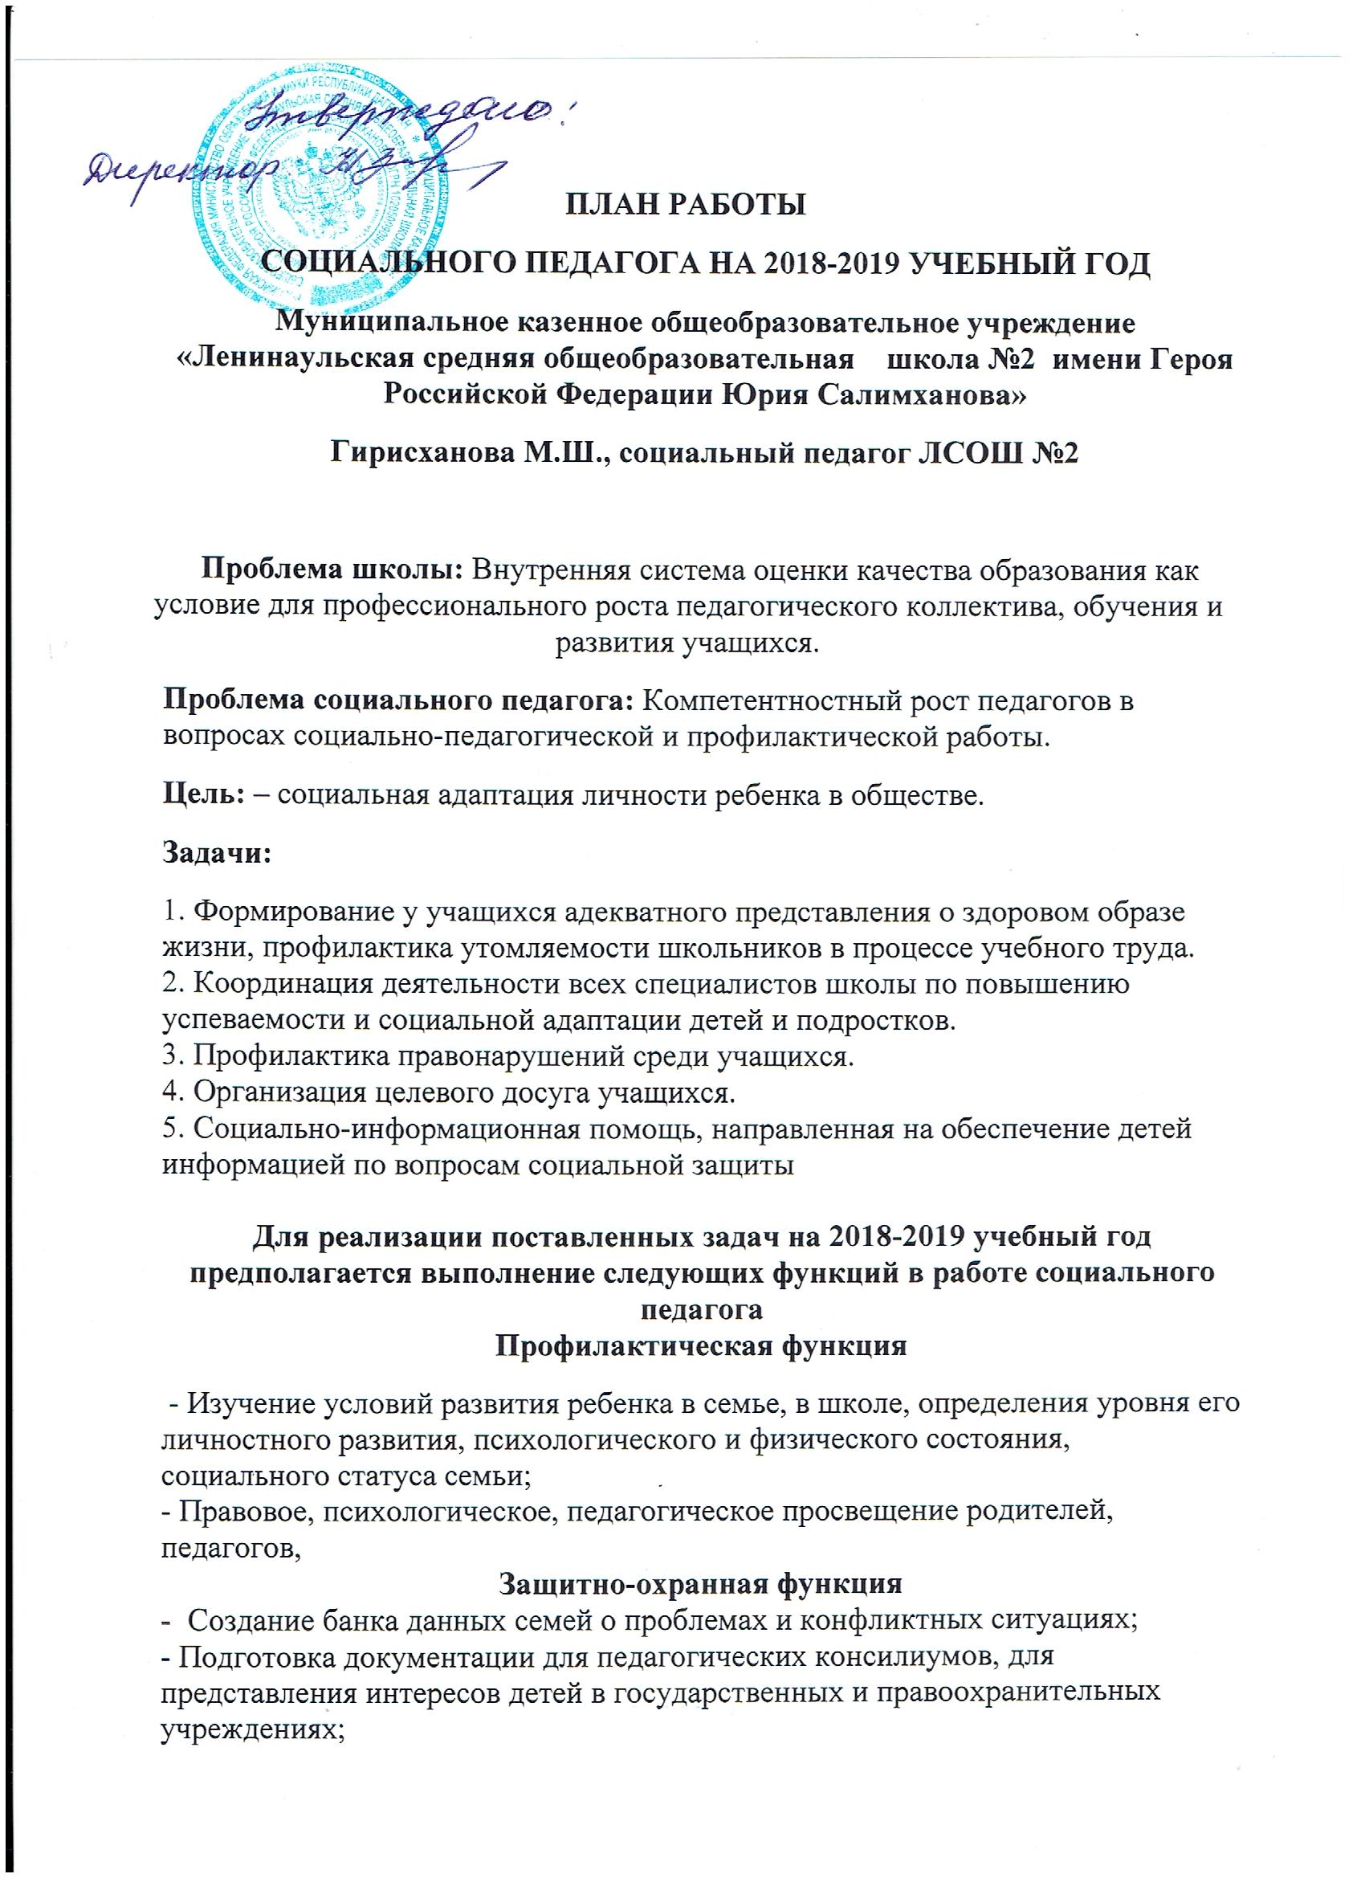
- Индивидуальные беседы, групповые занятия с участниками конфликтных ситуаций, обеспечение контакта детей с родителями и учителями в случае возникновения конфликта
Организационная функция
- Организация групповых тематических консультаций с приглашением юристов, психологов, врачей, инспекторов КДН.
- Обеспечение индивидуальных консультаций с родителями, педагогами и учащимися.
- Контакт с органами местной власти и муниципальными службами по социальной защите семьи и детства с правоохранительными органами, с общественными организациями.
- Организация досуга и отдыха через связь с детскими объединениями и учреждениями дополнительного образования.

Сентябрь
Раздел | Формы работы | Контроль
Работа с учащимися | Выявление беспризорных и безнадзорных детей, детей-группы риска», детей подлежащих охвату обучением в следующем учебном году.  Выявление детей подлежащих обучению на дому.  Проверка готовности к занятиям учащихся из социально незащищенных семей.  Создание банка данных учащихся по категориям.  Контроль посещаемости учебных занятий, пропусков без уважительных причин.  Вовлечение детей состоящих на ВШУ в объединения дополнительного образования, кружки, секции.  Внеклассное мероприятие: «Нет вредным привычкам» | Справка  Список  Списки  Списки  журнал  Списки  Сценарий
Работа с педагогическими кадрами | Составление социальных паспортов классов.  Выявление неблагополучных семей.  Охват детей школьного возраста обучением.  Анализ расписания уроков с 1—11 кл.  Выступление на педсовете по теме: «Социально-психологическая работа в ЛСОШ №2». | Социальные паспорта  Справка
Работа с родителями | Ознакомление родителей с порядком приема детей в 1-й класс образовательного учреждения, не достигших школьного возраста (6 лет 6 месяцев) к началу учебного года.  Составление списка малообеспеченных семей  Индивидуальные беседы с родителями учащихся, находящихся на учете ОДН и ВШУ.  Работа с семьями, где проживают дети, находящиеся под опекой.  Выявление безработных родителей, родителей – инвалидов.  Ознакомление с нормативными документами по организации обучения на дому, индивидуальным учебным планом, расписанием уроков.  Беседы с родителями и детьми не посещающие школу, выяснение причин и помощь в их устранении.  Работа с сельским участковым и инспектором по делам несовершеннолетних, с целью профилактики беспризорности, наркомании и правонарушений подростков. | Список  Акт  Индив.учебный план. Расписание.  план

Октябрь
Раздел | Формы работы | Контроль
Работа с учащимися | Классный час: «Выявление случаев жестокого обращения с детьми (6-7 кл.)  Выявление факторов нарушений учащихся школы, формирование группы риска (наблюдение, контроль, профработа).  Оформление уголка «Сделай правильный выбор»  Диагностирование по профориентации.  Периодические проверки наличия учебно-письменных принадлежностей, детей-сирот, детей находящихся под опекой.  Проверка соблюдения санитарно-противоэпидемиологического режима в школе.  Внеклассное мероприятие «Нет наркотикам!» | Справка по анкетированию  Справка  Сценарий
Работа с педагогическими кадрами | Заседание школьного совета профилактики.  Посещение уроков с целью наблюдения за поведением и успеваемостью, соблюдением здоровьесберегающих требований на уроке.  Беседы с учителями физической культуры и другими предметниками о разных индивидуальных особенностях здоровья детей-инвалидов и подходе к ним.  Участие в еженедельных административных совещаниях при директоре, вносить свои предложения по защите прав учащихся.  Выступление на совещании при директоре по теме: «Социально-психологическое обеспечение учебно-воспитательного процесса».  Выступление на метод объединении социальных педагогов по теме « Работа Совета профилактики в школе». | Протокол №1
Работа с родителями | Посещение на дому учащихся, находящихся на ВШУ. Беседы с родителями.  Родительское собрание на тему: «Жестокое обращение с детьми» | акт  Выступление

Ноябрь
Раздел | Формы работы | Контроль
Работа с учащимися | Контроль за посещаемостью. Успеваемостью и поведением учащихся состоящих на ВШК.  Встреча инспектора ОДН с учащихся 8-х классов «Последствия правонарушения для юного гражданина».  Выявление конфликтных ситуаций в классах между учащимися, а также между учителями и учащимися. Участвовать в их разрешении. Вести профилактическую работу.  Час общения «Мои права». | сценарий
Работа с педагогическими кадрами | Беседы с учителями предметниками о посещаемости, успеваемости учащихся состоящих на ВШУ.  Выставка литературы по профилактике наркомании.
Работа с родителями | Организация консультаций детям и их родителям по социальным, правовым и психологическим вопросам.  Вечерние рейды в семьи «группы риска».  Родительский лекторий «Права, обязанность и ответственность родителей». | Выступление

Декабрь
Раздел | Формы работы | Контроль
Работа с учащимися | Обобщение материалов социального обследования учащихся.  Работа по профилактике правонарушений среди учащихся состоящих на ВШУ.  Обновление списков детей-сирот, многодетных семей, неполных семей, детей инвалидов, находящихся под опекой или попечительством, усыновлении, находящихся на домовом обучении, внести соответствующие изменения.  Новогодняя акция «Волшебство новогодней поры». Приглашение детей-инвалидов, находящихся на домовом обучении на елку в школу.  Выявление детей нуждающихся в опеке, попечительстве. | Списки
Работа с педагогическими кадрами. | Заседание совета профилактики.  Беседы с классными руководителями о посещаемости и успеваемости учащихся состоящих на ВШУ.  Проверка педагогической деятельности учителей надомного обучения.  Выступление на педагогическом совете по теме: «Охрана здоровья детей и подростков | Протокол №2
Работа с родителями | Индивидуальные консультации с родителями.  Работа с семьями состоящими на ВШУ.  Родительский лекторий «Ответственность родителей за своих детей во внеурочное время». | Выступление

Январь
Раздел | Формы работы | Контроль
Работа с учащимися | Индивидуальная работа с учащимися состоящими на ВШК.  Месячник по профориентационной работе.  Выявление мотивов в учебной деятельности.  Обновление списков состоящих на ВШК. | План  Анкетирование
Работа с педагогическими кадрами | Беседы с учителями-предметниками и классными руководителями о поведении и посещаемости занятий учащимися школы.  Классные часы по профориентации.  Права, обязанности и ответственность работников образовательного учреждения.  Консультирование классных руководителей по вопросу профилактики учащихся находящихся на ВШУ. | Справка
Работа с родителями | Консультации для родителей по разным вопросам.  Родительское собрание: «Как помочь выпускнику основной школы выбрать профиль обучения» | Сценарий

Февраль
Раздел | Формы работы | Контроль
Работа с учащимися | Консультации социального педагога и психолога «Взаимоотношения учитель-ученик».  Заседание Совета профилактики | Протокол №3
Работа с педагогическими кадрами | Работа с методическими рекомендациями по профилактике наркомании.  Посещение уроков с целью наблюдения за изменениями в поведении и успеваемости учащихся, приход учащихся на 1-й урок.  Проведение бесед с отдельными учащимися, склонными к вредным привычкам, с нарушителями школьной дисциплины.
Работа с родителями | Посещение на дому семей, где проживают дети, требующие особой педагогической заботы.  Консультации родителей по вопросам социальных льгот и гарантий.

Март
Раздел | Формы работы | Контроль
Работа с учащимися | Выявление детей нуждающихся в усыновлении. Опеке и попечительстве, помочь их устройству, а опекунам и усыновителям помочь в сборе и оформлении соответствующих документов.  Социальный проект, организация игр для детей-инвалидов.  Участие в научно-исследовательской конференции «Шаг в будущее».
Работа с педагогическими кадрами | Посещение уроков, с целью наблюдения за учебной деятельностью учащихся.  Проверка организации образовательного процесса и качества преподавания домашнего обучения.  Мартовский переучет детей по микрорайону.  Выступление на семинаре ПП и ППО по теме: «Работа по психолого-педагогическому сопровождению процессов проф. обучения, предпроф. подготовки и элективных курсов». | Справка  Выступление
Работа с родителями | Посещение детей-сирот и детей оставшихся без попечения родителей. Оформление актов жилищно-бытовых условий.  Контроль над неблагополучными семьями  Консультации для родителей по разным вопросам. | Акт

Апрель
Раздел | Формы работы | Контроль
Работа с учащимися | Выявление летней занятости учащихся.  Контроль за посещаемостью уроков, учащимися состоящими на ВШУ.  Беседа инспектора ГБДД с учащимися.
Работа с педагогическими кадрами | Работа с учителями предметниками о подготовке учащихся к ЕГЭ и ГИА.  Поверка санитарно-гигиенического состояния кабинетов.  Метод. объединение классных руководителей –«Социально-психологическое обеспечение учебно-воспитательного процесса».  Выступление на совещании при директоре на тему: «Работа социального педагога школы по профилактике беспризорности и безнадзорности детей, оставшихся без попечения родителей» | Выступление  Выступление
Работа с родителями | Консультации родителей по разным вопросам  Посещение на дому учащихся «группы риска», с целью выявления летней занятости.  Беседа с родителями учащихся 9-х. 11-х классов о подготовке к экзаменам.  Беседы с родителями об определении учащихся на лето.

Май
Раздел | Формы работы | Контроль
Работа с учащимися | Организация летней занятости детей.  Контроль за посещаемостью уроков учащихся состоящих на ВШУ.  Беседа с учащимися 9-х. 11-х классов о подготовке к экзаменам.  Внеклассное мероприятие ко дню семьи.  Внеклассное мероприятие ко дню ребенка.  Летняя занятость учащихся.
Работа с педагогическими кадрами | Планирование работы на следующий учебный год.  Составление анализа работы за год.  Профилактическая работа по предотвращению второгодничества.  Заседание Совета профилактики. | План  Анализ  Протокол№4
Работа с родителями | Посещение на дому семей, где проживают дети, требующие особой педагогической заботы.  Родительское собрание «Летняя занятость учащихся школы»

